Министерство образования Республики Беларусь
Учреждение образования «Белорусский государственный университет
информатики и радиоэлектроники»

Факультет компьютерных систем и сетей
Кафедра Информатики
Дисциплина «Конструирование программ»

ОТЧЕТ
к лабораторной работе №2
на тему:
«ЛОГИЧЕСКИЕ КОМАНДЫ. КОМАНДЫ РАБОТЫ
С БИТОВЫМИ ПОЛЯМИ. КОМАНДЫ СДВИГОВ»
БГУИР 6-05-0612-02 11

Выполнил студент группы 353503
РЯЗАНЦЕВ Алексей Владимирович
^{(дата, подпись студента)}
Проверил ассистент каф. Информатики
РОМАНЮК Максим Валерьевич
^{(дата, подпись преподавателя)}

Минск 2024

1 Индивидуальное задание

Задание 1. Вариант 11. Написать программу, сбрасывающую биты в регистре А, если соответствующие биты регистров А и В установлены. Остальные биты должны оставаться в исходном состоянии.
Задание 2. Вариант 11. Произвести операцию «логическое ИЛИ» между битом 2 и битом 5 для ячеек памяти, расположенных по адресам $8200 ... $821f, результат при этом должен быть записан в бит 3 соответствующей ячейки.

2 Выполнение работы

Для выполнения задания была создана маска и произведена инверсия с заранее сохраненным значением, после чего была произведена команда побитового И.

Листинг кода 1 – Исходный код программы задания 1

ldaa #%11001110
ldab #%10100101

staa $80ca
stab $80cc

ANDA $80cc
eora #$ff
ANDA $80ca

Далее приведено содержание памяти и значения регистров микроконтроллера до и после выполнения программы.

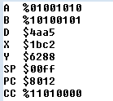

Рисунок 1 – Значения в памяти стека до выполнения программы

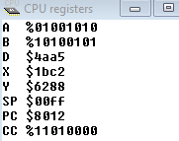

Рисунок 2 – Значения в памяти стека после выполнения программы

Для решения второй задачи также была создана маска для выделения 2 и 5 битов, после чего значения сохранялись в памяти для быстрого доступа к ним. После этого в цикле, были проведены операции с каждой ячейкой с индексами от 8200 до 821f

Листинг кода 2 – Исходный код программы задания 2

ldx #$8200
ldy #$0020

loop:
ldaa 0,x
ldab 0,x

ANDA #%00000010
ANDB #%00010000

lsrb
lsrb
lsrb

stab $8888
oraa $8888

lsla
staa 0,x

inx
dey
bne loop
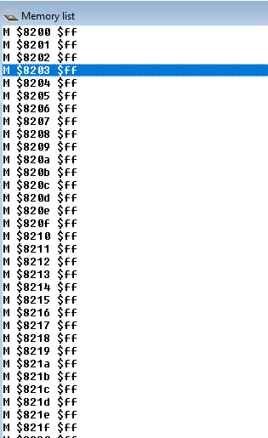

Рисунок 3 – Содержимое ячеек памяти, в которых будут хранится результаты вычисления

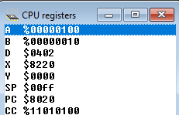
Рисунок 4 – Значения регистров программы после выполнением программы

Вывод

В ходе выполнения лабораторной работы были получены навыки работы с различными командами, позволяющими изменять показания битов регистров, создавать циклы, и осуществлять побитовые сдвиги, а также пересылки данных и арифметических операций микроконтроллера MC68HC11 фирмы motorola.

